國軍文書檔案作業手冊

附件55：國軍單位受理民眾申請應用檔案作業要點(紙本203頁 電子檔205頁)
國軍單位受理民眾申請應用檔案作業要點

中華民國109年5月17日國辦文檔字第1050002253號令訂定
中華民國109年8月18日國辦文檔字第1090176852號令修正
一、國防部（以下簡稱本部）為配合檔案法、政府資訊公開法、行政程序法及其他法令等相關規定，落實檔案提供民眾申請應用，特訂定本要點。
二、本要點所稱檔案，係指本部及所屬單位（以下簡稱各單位）自行管理，且依照管理程序，而歸檔管理之文字或非文字資料及其附件。
檔案區分以下兩類：
（一）國軍機關檔案：指各單位於檔案庫房典藏之檔案，其檔案電子目錄由各單位依檔案法定期彙送至國家發展委員會檔案管理局（以下簡稱檔案管理局）機關檔案目錄查詢網公布，並提供民眾查詢之檔案。
（二）國軍史政檔案：指本部前史政編譯局向各單位徵集之主題檔案，於本部全球資訊網站國軍史政檔案影像調閱系統提供民眾查詢及線上申請應用之檔案。
三、符合下列資格之一者，得向各單位申請檔案應用：
（一）具有中華民國國籍並在中華民國設籍之國民及其所設立之本國法人、團體。
（二）持有中華民國護照僑居國外之國民。
四、民眾向各單位申請檔案應用之相關作業及程序，包括檔案應用申請、准駁與回復、準備檔案、閱覽抄錄或複製檔案等事項。
五、檔案應用申請（流程圖如附表一）：
（一）民眾申請閱覽、抄錄或複製檔案，應由申請人填具檔案應用申請書（如附表二），或以書面載明下列事項，向檔案管有單位提出申請：
1.申請人之姓名、出生年月日、電話、住（居）所、身分證明文件字號。如係法人或其他設有管理人或代表人之團體，其名稱、事務所或營業所及管理人或代表人之姓名、出生年月日、電話、住（居）所。
2.有代理人者，其姓名、出生年月日、電話、住（居）所、身分證明文件字號；如係意定代理者，並應提出委任書（如附表三）；如係法定代理者，應敘明其關係，並檢具相關證明文件。
3.申請項目。
4.檔案名稱或內容要旨。
5.檔號。
6.申請目的。
7.有使用檔案原件之必要者，應敘明事由。
8.申請日期。
9.申請人簽章。
（二）前項申請人屬外籍人士申請應用檔案，應依政府資訊公開法第9條第2項規定，以其本國法令未限制中華民國國民申請提供其政府資訊者為限，應併附居留證或護照等相關證明文件影本，必要時，應提具該國法令無限制中華民國國民申請應用該國政府資訊之相關證明資料。
（三）檔案應用申請書之送達方式，以申請人親自持送或郵寄等書面通訊方式為之。
（四）申請人身分認證，由各單位自行依任務特性認定，或參照下列方式辦理：
1.申請人親臨單位提供中華民國國民身分證正本認證。
2.申請人不便親臨單位，請申請人郵寄提供近三個月個人戶籍謄本正本一份（記事欄位不得省略）及國民身分證(影)本一份供單位認證。
六、各單位收受民眾檔案應用申請書後，單位收文人員應依下列方式登入公文檔案管理系統分送受理單位辦理：
（一）國軍機關檔案：民眾透過檔案管理局機關檔案目錄查詢網所產製或自行填寫之檔案應用申請書，經單位收文人員完成查詢後，分由該檔案權管單位受理並將准駁結果回復申請人及完成檔案提供等作業；申請書申請項目涉及二個以上檔案權管單位，依本部國軍文書檔案作業手冊規定，由檔案申請量較多之單位為受理（主辦）單位，並將准駁結果彙整回復申請人及完成檔案提供等作業；無法依檔案申請量多寡判定主辦單位者，以申請書所載檔案目次第一筆檔案之權管單位為受理（主辦）單位，並將准駁結果綜復申請人及完成檔案提供等作業。
（二）國軍史政檔案：民眾透過本部國軍史政檔案影像調閱系統所產製之檔案應用申請書，由政務辦公室為受理（主辦）單位。各檔案權管單位，應配合政務辦公室辦理檔案內容應用准駁審查作業，准駁結果，由政務辦公室彙整後綜復申請人。
七、受理單位應辦事項如下：
（一）依據檔案應用申請書所載事項，檢查其正確性，有誤繕者，應以另紙方式補正檔號、檔案名稱或內容要旨等相關資料。如檔號、檔案名稱或內容要旨其中之一之資訊已填具，應本於服務精神，協助查明並補註，無須實施退件。
（二）檢查申請檔案應用案件是否符合規定，有不合規定程式或資料不全者，應通知申請人於七日內補正；屆期不補正或不能補正者，得駁回申請。(在有彈性的範圍內 與民眾溝通)
（三）受理檔案應用申請後，應儘速辦理，最遲應自受理之日起三十日內（日曆天），以書面通知申請人准駁結果。有補正資料者，自申請人補正之日起算。
（四）為提供檔案應用申請准駁之參考，受理單位有借調檔案之需要者，應依檔案檢調規定向檔案管理單位辦理調案後，依相關規定簽辦。
（五）受理單位為綜辦單位時，應針對檔案應用申請書其他申請項目，函請相關檔案權管單位辦理檔案內容准駁審查作業（內部單位得以會辦方式），並請檔案權管單位於時限內回復准駁意見，並將准駁同意提供應用之檔案（原件或複製品），交付受理（綜辦）單位辦理後續民眾應用檔案相關事宜。
（六）檔案內容提供應用之准駁，應視具體個案情形，依檔案法第十八條、政府資訊公開法第十八條、行政程序法第四十六條及其他法令之規定辦理。受理單位應就檔案內容得否提供應用，先行擬妥准駁通知書（如附表四）、准駁表（如附表五）及准駁清單（如附表六）併同檔案應用申請書及相關文件，必要時簽會或函發該檔案內容所涉之來文單位，徵詢其意見；檔案如有應限制公開或提供之部分，應先予註記後，簽奉單位權責長官核准。
- 申請檔案應用之准駁通知書應載明下列事項：
（一） 檔案應用准駁之意旨：核准應用或無法提供應用之法律依據。
（二）檔案應用方式、時間及處所：應用方式係指提供檔案原件或複製品供閱覽、抄錄或複製；應用時間係指機關可提供檔案應用服務之時間；應用處所係指申請人親臨應用檔案之地點。
（三）檔案應用注意事項及收費標準：說明檔案應用之相關規定、檔案閱覽、抄錄或複製之收費標準及提供郵寄服務之相關費用。
（四）應攜帶之相關證明文件：如准駁通知書及身分證、居留證或護照等身分證明文件。
九、經同意提供應用檔案者，受理單位應備妥准駁通知書函復申請人，並將准駁通知書影本送檔案管理單位，以資統計；另經駁回者，受理單位除函復申請人外，應將准駁通知書影本併同檔案送交檔案管理單位，以資統計，並辦理還案。
十、申請應用之檔案量過多，無法於法定期限內完成准駁審查時，得採分批審復。
十一、民眾所申請應用之檔案非屬受理單位權管，應依政府資訊公開法第十七條及行政程序法第十七條之規範，函轉權管單位辦理相關審復事宜，並通知申請人。
十二、準備檔案：
（一）申請檔案應用案件經同意提供者，受理單位應於民眾約定應用檔案日期前，將同意提供應用之檔案、申請書影本及檔案應用簽收單備妥待用。
（二）同意提供應用之檔案，除有必要應用檔案原件且經同意提供者外，餘應以提供複製品為主。如僅其中一部分有應限制提供之情形，應採分離原則，去除不得提供部分，就其他部分提供之。紙質檔案在不影響內容判讀原則下，得以下列方式處理：
1.檔案原件可拆卷者，將不宜提供之部分抽離後提供應用。
2.檔案原件不可拆卷者，將不宜提供之部分適當遮掩後影印或掃描提供應用。
（三）受理單位應將檔案部分抽離或遮掩情形註記於檔案應用簽收單告知申請人（如附表七）。
（四）電子檔案提供應用前，單位得視實際需要，加註浮水印或其他必要之處理。
十三、閱覽、抄錄或複製檔案之作業程序如下：
（一）申請人不便親臨單位應用檔案，需請單位提供檔案複製郵寄服務，受理單位辦理事項：
1.完成申請人身分認證。
2.請申請人確認所需複製檔案之形式、範圍及標的。
3.請申請人繳交檔案複製費、郵資費、處理費及耗材費用。
4.將檔案複製品及收據寄送申請人。
5.電子檔案如以電子媒體儲存離線交付者，其媒體種類及規格應依檔案管理局訂定之文書及檔案管理電腦化作業規範附錄十電子媒體規格表選擇適當者為之。
（二）申請人親臨單位應用檔案應注意及辦理事項：
1.申請人至單位指定處所應用檔案時，應出示准駁通知書及身分證明文件並完成登記程序後，始得進入檔案閱覽處所。
2.檔案提供申請人應用前，請申請人先行確認檔案內容、頁數及數量無誤且詳閱檔案應用須知後，於檔案應用簽收單簽名，再行將檔案交付申請人應用。
3.申請人閱覽或抄錄檔案，應保持檔案資料之完整，並不得有下列行為：
（1）添註、塗改、更換、抽取、圈點或汙損檔案。
（2）拆散已裝訂完成之檔案。
（3）以其他方式破壞檔案或變更檔案內容。
（4）遇有發生前目情形者，各單位得停止其閱覽或抄錄；其涉及刑事責任者，移送該管檢察機關偵辦。
（三）有關抄錄或複製檔案，如涉及著作權事項，應依著作權法及相關規定辦理。
十四、還案作業程序如下：
（一）檔案應用完畢，受理單位應當場檢視歸還檔案之完整性及是否有不當破壞情形；遇有污損、破壞等不當使用情形，應於檔案應用簽收單註記後，依檔案管理局訂定之機關檔案管理作業手冊第二十章第二十點、檔案法第二十六條及相關規定辦理。
（二）應用檔案應於當日歸還，如未能於當日應用完畢者，受理單位應於檔案應用簽收單註記應用情形後，先辦理還案，再行約定應用日期。
（三）應用檔案完畢歸還受理單位並經點收無誤後，受理單位應於檔案應用簽收單上註記還案，並將一聯交付申請人；另受理單位應向申請人收取閱覽、抄錄或複製檔案之費用，並開立收據併同檔案複製品，交予申請人，其收入之款項即繳交單位主計部門。
（四）受理單位應將檔案應用簽收單影本併同應用之檔案，依規定向檔案管理單位辦理還案。
十五、申請人應用檔案之相關費用，應依檔案管理局訂定發布之檔案閱覽抄錄複製收費標準辦理收費（如附錄）。
十六、檔案應用統計作業程序如下：
（一）各檔案管理單位應依受理單位所送交之准駁通知書影本及檔案應用簽收單影本所載，統計檔案申請應用情形。
（二）檔案管理單位應每月統計應用情形，並作成紀錄備查，列入年度督考項目察查。
（三）檔案應用統計，包括年度檔案申請應用數量及准駁情形分類統計表（如附表八）、每月檔案申請應用數量及准駁情形統計表（如附表九）、年度檔案申請應用目的分類統計表（如附表十）。
十七、各單位應依相關規定及業務權責分層負責表，規定檔案應用核定權責，並依本要點執行檔案作業，無需另訂作業規定。
十八、各單位應就業務特性，規定供民眾應用檔案之時間及檔案閱覽、抄錄或複製之處所，並詳註前往之交通路線及資訊。
十九、各單位所設之民眾檔案閱覽室，其空間規劃與設施準備，應依檔案管理局機關檔案管理作業手冊第四章第四點相關規定設置。
二十、部外機關受理民眾申請應用該機關檔案，該機關以函文方式請各單位針對公文內容協助辦理審查作業時，由單位收文人員先行查詢公文中之相關文號後，逕分送該業務單位收辦，並由該單位將審查意見逕復該機關；主辦單位判定原則準用第六點第一款規定辦理。

附表一：檔案申請應用流程圖

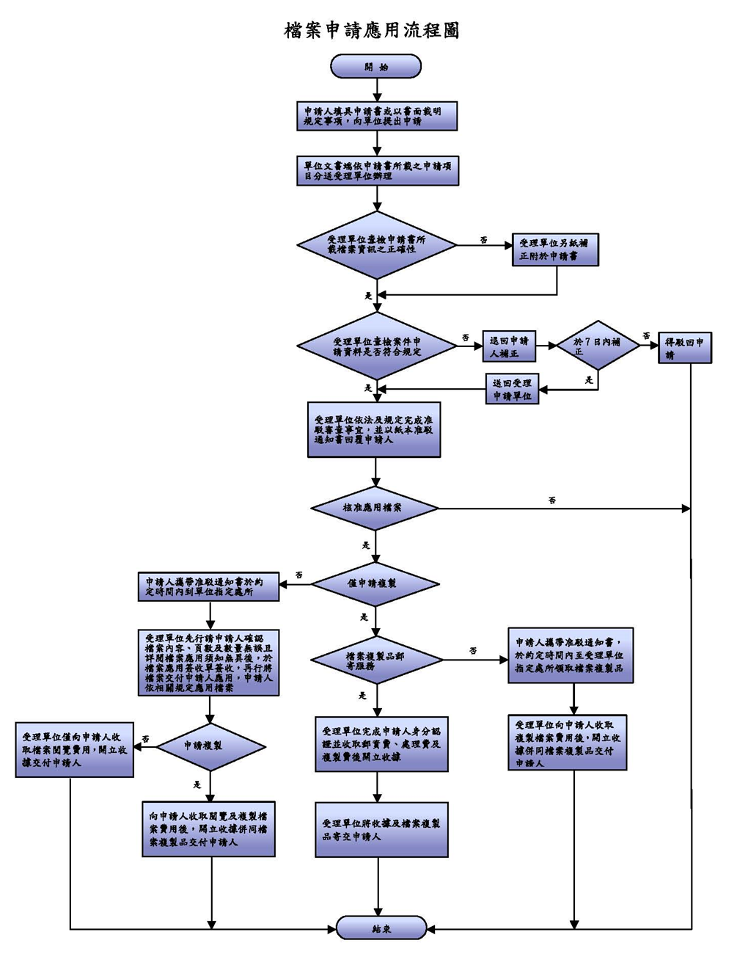
附表二：檔案應用申請書（參考範例）
（國防部憲兵指揮部）檔案應用申請書
申請書編號：113年-
姓名 |  | 出生  年月日 |  | 身分證明  文件字號 | 住（居）所、聯絡電話
申請人：  羅○○ |  | 73.XX.XX |  | F126XXXXXX | 地址：臺北市中山區北安路XXX號  電話：（H）02-XXXXXXXX（O）09XXXXXXXX  e-mail：aaaa09@gmail.com
※代理人：  ○○○  與申請人之關係  （ ） |  |  |  |  | 地址：  電話：（H） （O）  e-mail：
- 法人、團體、事務所或營業所名稱：
地址：
（管理人或代表人資料請填於上項申請人欄位）
序號 | 請先查詢檔案目錄後填入 |  |  |  |  | 申請項目（可複選）
 | 檔號 |  | 檔案名稱或內容要旨 |  |  | 閱覽抄錄 | 複製紙本 |  | 複製  電子檔
 |  |  |  |  |  |  | 黑白 | 彩色
1 | 108/0300/1/1/7 |  | 國軍重要軍職審選實施計畫 |  |  |  | □ | □
2 | 108/1200/1/1/1 |  | 國軍官兵全民健保就醫管理規定 |  |  |  | □ | □
3 | 108/1300/1/1/2 |  | 國軍軍紀教育實施計畫 |  |  |  | □ | □
4 | 109/0300/2/1/3 |  | 108年軍官職缺調整 |  |  | □ | □ | □ | □
5 |  |  |  |  |  | □ | □ | □ | □
※註：檔案應用申請，可直接利用國家發展委員會檔案管理局機關檔案目錄查詢網系統產出之申請書，或下載空白申請書自行填寫，或以書面載明規定事項，如「檔號」或「檔案名稱或內容要旨」其中之一之資訊已填具，請受理申請單位本服務精神，協助查明並補註，毋須實施退件。
※序號 有使用檔案原件之必要，事由：
申請目的：歷史考證 □學術研究 □事證稽憑 □業務參考 □權益保障
□其他（請敘明目的）：
此致 國防部憲兵指揮部

申請人簽章： ※代理人簽章：
申請日期： 年 月 日
請詳閱後附填寫須知

申請書格式（背面）
填 寫 須 知
一、※標記者，請依需要加填，其他欄位請填具完整。
二、身分證明文件字號請填列身分證字號、護照或居留證號碼。
三、代理人如係意定代理者，請檢具委任書；如係法定代理者，請檢具相關證明文件影本。申請案件含有個人隱私資訊者，請併附身分證明文件。
四、法人、團體、事務所或營業所請附登記證影本。
五、本單位檔案應用准駁依「檔案法」第18條、「政府資訊公開法」第18條、「行政程序法」第46條及其他法令之規定辦理。
六、閱覽、抄錄或複製檔案，應於本單位所定時間、處所為之。
七、閱覽、抄錄或複製檔案，應遵守「檔案法」第20條規定，並不得有下列行為：
（一）添註、塗改、更換、抽取、圈點或污損檔案。
（二）拆散已裝訂完成之檔案。
（三）以其他方法破壞檔案或變更檔案內容。
八、閱覽、抄錄或複製檔案，依國家發展委員會檔案管理局檔案閱覽抄錄複製收費標準辦理收費。
九、應用檔案而侵害第三人之著作權或隱私權等權益時，應由申請人（代理人）自負責任。
十、申請書填具後，請以書面通訊方式送（憲兵指揮部）。
地址：台北市中山區民族東路17號
電話：(02)2597-2181
十一、臺端收到檔案應用准駁通知後，如需應用檔案，請於准駁通知函送達日起二個月內，與本單位約定時間，並攜帶准駁通知函、准駁表及身分證明文件（中華民國身分證、護照或居留證正本），至本單位指定處所應用檔案；如臺端無法依約定時間履行，請臺端主動與本單位聯絡，另行約定時間，以利本單位備妥檔案提供臺端應用。

附表三：檔案應用申請委任書

本人 委託
一、辦理下列事宜（請勾選）
□申請應用檔案
□應用（閱覽、抄錄或複製）檔案
□領取檔案複製品
□申請案聯繫及公文送達事宜

二、□是 □否 同意複委託。（未勾選則視為不同意）

此致 （受理單位全銜）
 | 委託人 | 受委託人
親筆簽名
國民身分證、護照或居留證號碼
通訊地址
聯絡電話
附註：一、委託人即為申請應用檔案之申請人；受委託人為代理人。
二、併附委託人及受委託人之身分證明文件。

中華民國 年 月 日

附表四：檔案應用申請准駁通知書（參考範例）
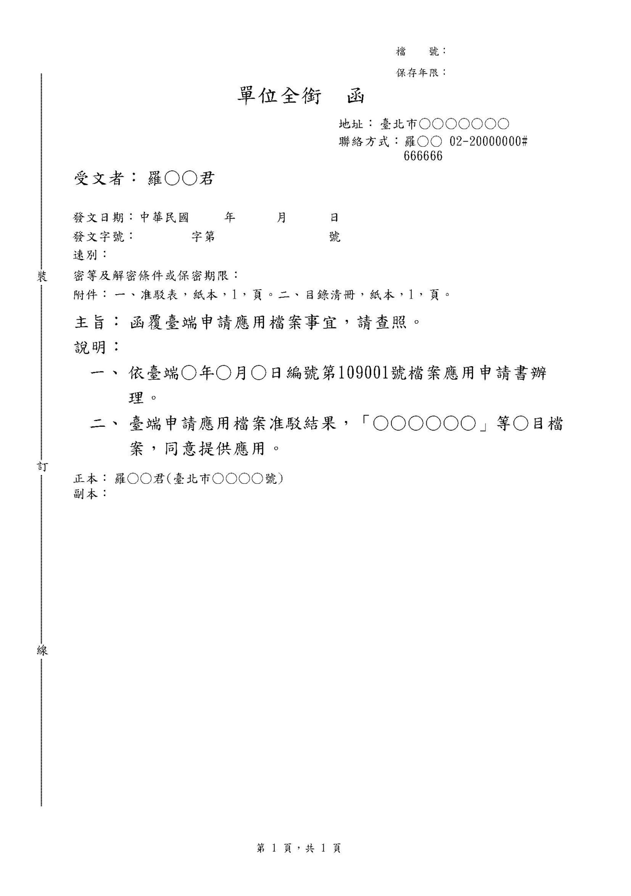
附表五：檔案應用准駁表（參考範例）
（單位全銜）檔案應用准駁表
申請人：羅○○  （F12○○○○○○、臺北市○○○○○路○號） |  | 申請書編號：109001  （申請書影本如後附）
臺端申請應用檔案之准駁結果如下：
Ｖ 提供應用 | 應用方式 |  | 檔案申請序號
 | □序號______可提供檔案原件；Ｖ序號1、2、3、4可提供複製品閱覽、抄錄。  所申請序號4內容含第三人隱私及人事資料，經抽離或遮掩處理後提供。 |  | 1、2、3、4
 | Ｖ可提供複製。  所申請序號4內容含第三人隱私及人事資料，經抽離或遮掩處理後提供。  ◎檔案複製費用新臺幣（以下同）○元及耗材○元。  ◎若需郵寄服務，另加郵資○元及處理費○元，共計○元。請於○年○月○日以前以郵政匯票或現金袋送○○○。（地址：○○○） |  | 1、2、3、4
□暫無法提供應用 | 原因 |  | 檔案申請序號
 | □ 檔案內容涉及國家機密（經依法核定為國家機密或其他法律、法規命令規定應秘密事項或限制、禁止公開者）。
 | □ 檔案內容涉及個人犯罪資料（有礙犯罪之偵查、追訴、執行或足以妨害刑事被告受公正之裁判或有危害他人生命、身體、自由、財產）。
 | □ 檔案內容涉及工商秘密（有侵害個人、法人和團體營業上秘密或經營正當利益之有關資訊）。
 | □ 檔案內容涉及學識技能檢定及資格審查（有關專門知識、技能或資格所為之考試、檢定或鑑定等有關資料）。
 | □ 檔案內容涉及人事及薪資資料。
 | □ 依法令或契約有保密之義務。
 | □ 有侵害公共利益或第三人之正當權益之虞（有侵害個人隱私、職業上秘密或經營事業有關之資訊）。
 | □ 政府機關作成意思決定前，內部單位之擬稿或其他準備作業。
 | □ 政府機關為實施監督、管理、檢(調)查、取締等業務，而取得或製作監督、管理、檢(調)查、取締對象之相關資料。
 | □ 為保存文化資產必須特別管理或公營事業機構經營之有關資料，其公開或提供有滅失或減損其價值之虞或將妨害其經營上之正當利益。
 | □ 其他。
法令依據：「檔案法」第18條第5、7款及「政府資訊公開法」第18條第2項。
注意事項及收費標準：
一、臺端收到檔案應用准駁通知後，如需應用檔案，請於准駁通知函送達日起二個月內，與本單位約定時間，並攜帶准駁通知函、准駁表及身分證明文件（國民身分證、護照或居留證），至本單位指定處所應用檔案；如臺端無法依約定時間履行，請臺端主動與本單位聯絡，另行約定時間，以利本單位備妥檔案提供臺端應用（地址：○○○，單位連絡人姓名及電話）。
二、如臺端不服本單位准駁決定，得自本准駁通知函送達翌日起三十日內，繕具訴願書向國防部提起訴願。
三、依「檔案法」第20條規定，閱覽或抄錄檔案應於本單位指定之時間、處所為之，並不得有下列行為：
(1)添註、塗改、更換、抽取、圈點或污損檔案。
(2)拆散已裝訂完成之檔案。
(3)以其他方法破壞檔案或變更檔案內容。
四、閱覽、抄錄或複製檔案，依國家發展委員會檔案管理局檔案閱覽抄錄複製收費標準辦理收費。
五、檔案應用服務處所及服務時間：
(1)服務處所：本單位會客室。
(2)服務時間：星期一至星期五上午08:30時至下午16:30時，例假日及國定假日不對外開放。
六、交通路線：北捷中和新蘆線→中山國小站(1號出口)、北市公車246、208景福宮站
附表六：檔案應用准駁清單（參考範例）

(單位全銜)辦理羅○○君申請檔案應用准駁清單
序號 | 檔號 | 案名 | 案由 | 准駁決定 | 提供數量 | 備註
1 | 108/0300/1/1/7 | ○○○○○ | 國軍重要軍職審選實施計畫 | 全部提供 | 檔案影像50頁
2 | 108/1200/1/1/1 | ○○○○○○ | 國軍官兵全民健保就醫管理規定 | 全部提供 | 檔案影像60頁
3 | 108/1300/1/1/2 | ○○○○○○ | 國軍軍紀教育實施計畫 | 全部提供 | 檔案影像45頁
4 | 109/0300/2/1/3 | ○○○○○○○ | 108年軍官職缺調整 | 部分提供抽離內容含第三人隱私及人事資料 | 檔案影像20頁
總計 |  |  | 4件 | 檔案影像175頁

附表七：檔案應用簽收單
（單位全銜）檔案應用簽收單
共二聯，一聯受理單位備查，一聯申請人（代理人）收執
申請書編號：109001  申請人：羅○○  承辦人：○○○ |  |  | 約定應用日期： 年 月 日  應用時間：起 時 分  迄 時 分
序號 | 檔號 | 檔案名稱或內容要旨 |  | 應用  方式 | 還案  註記 | 數量 | 准駁決定
1 | 108/0300/1/1/7 | 國軍重要軍職審選實施計畫 |  | V閱覽  V複製 | □閱畢  □續閱 | 50頁
2 | 108/1200/1/1/1 | 國軍官兵全民健保就醫管理規定 |  | V閱覽  V複製 | □閱畢  □續閱 | 60頁
3 | 108/1300/1/1/2 | 國軍軍紀教育實施計畫 |  | V閱覽  V複製 | □閱畢  □續閱 | 45頁
4 | 109/0300/2/1/3 | 108年軍官職缺調整 |  | V閱覽  V複製 | □閱畢  □續閱 | 20頁 | 抽離內容含第三人隱私及人事資料
5 |  |  |  | □閱覽  □複製 | □閱畢  □續閱
6 |  |  |  | □閱覽  □複製 | □閱畢  □續閱
7 |  |  |  | □閱覽  □複製 | □閱畢  □續閱
8 |  |  |  | □閱覽  □複製 | □閱畢  □續閱
9 |  |  |  | □閱覽  □複製 | □閱畢  □續閱
10 |  |  |  | □閱覽  □複製 | □閱畢  □續閱
檔案應用須知：
本人應用貴單位之檔案，願恪遵下列規定：
一、保持檔案資料之完整，不得有挖孔、塗改、污損、更換、抽取、註記、圈點、撕頁、拆散檔案，或以其他方法破壞檔案或變更檔案內容等行為。
二、未經貴單位同意，不得影印、亦不偷攝，並充分遵守著作權相關法令。
三、進出貴單位營區，當遵守營區之一切規定。

依「檔案法」第26條規定：違反第20條規定者，各機關得停止其閱覽或抄錄。其涉及刑事責任者，移送該管檢察機關偵辦。

申請人確認應用檔案內容、頁數及數量無誤且詳閱檔案應用須知無異後簽收：______________
應用日期： 年 月 日

附錄：檔案閱覽抄錄複製收費標準
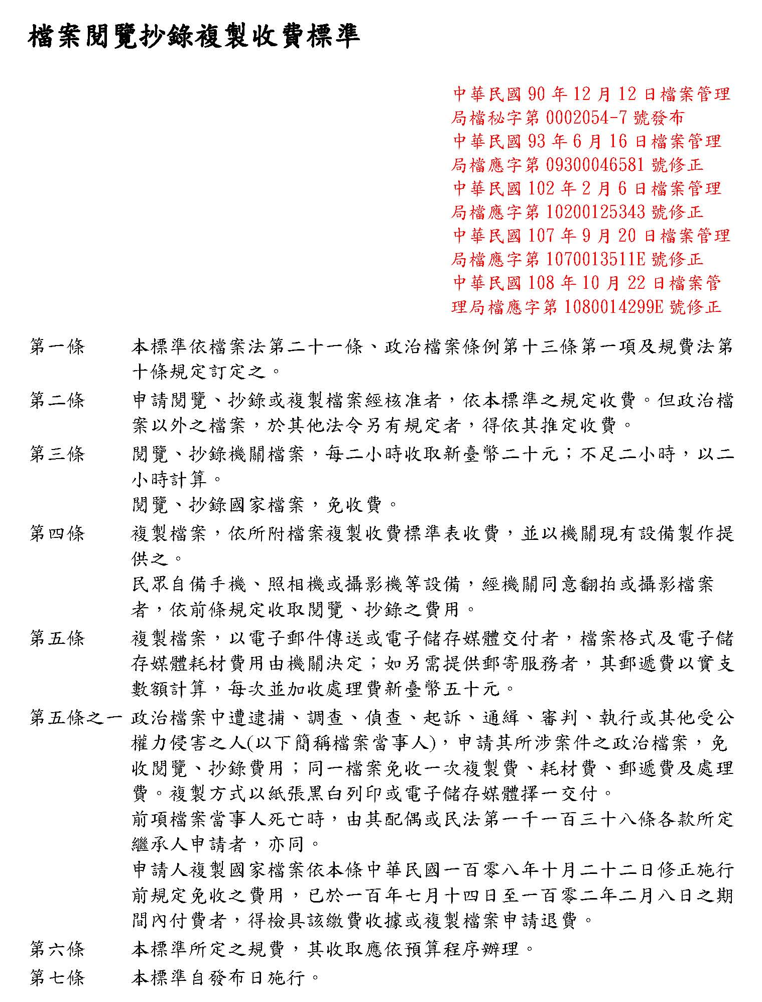
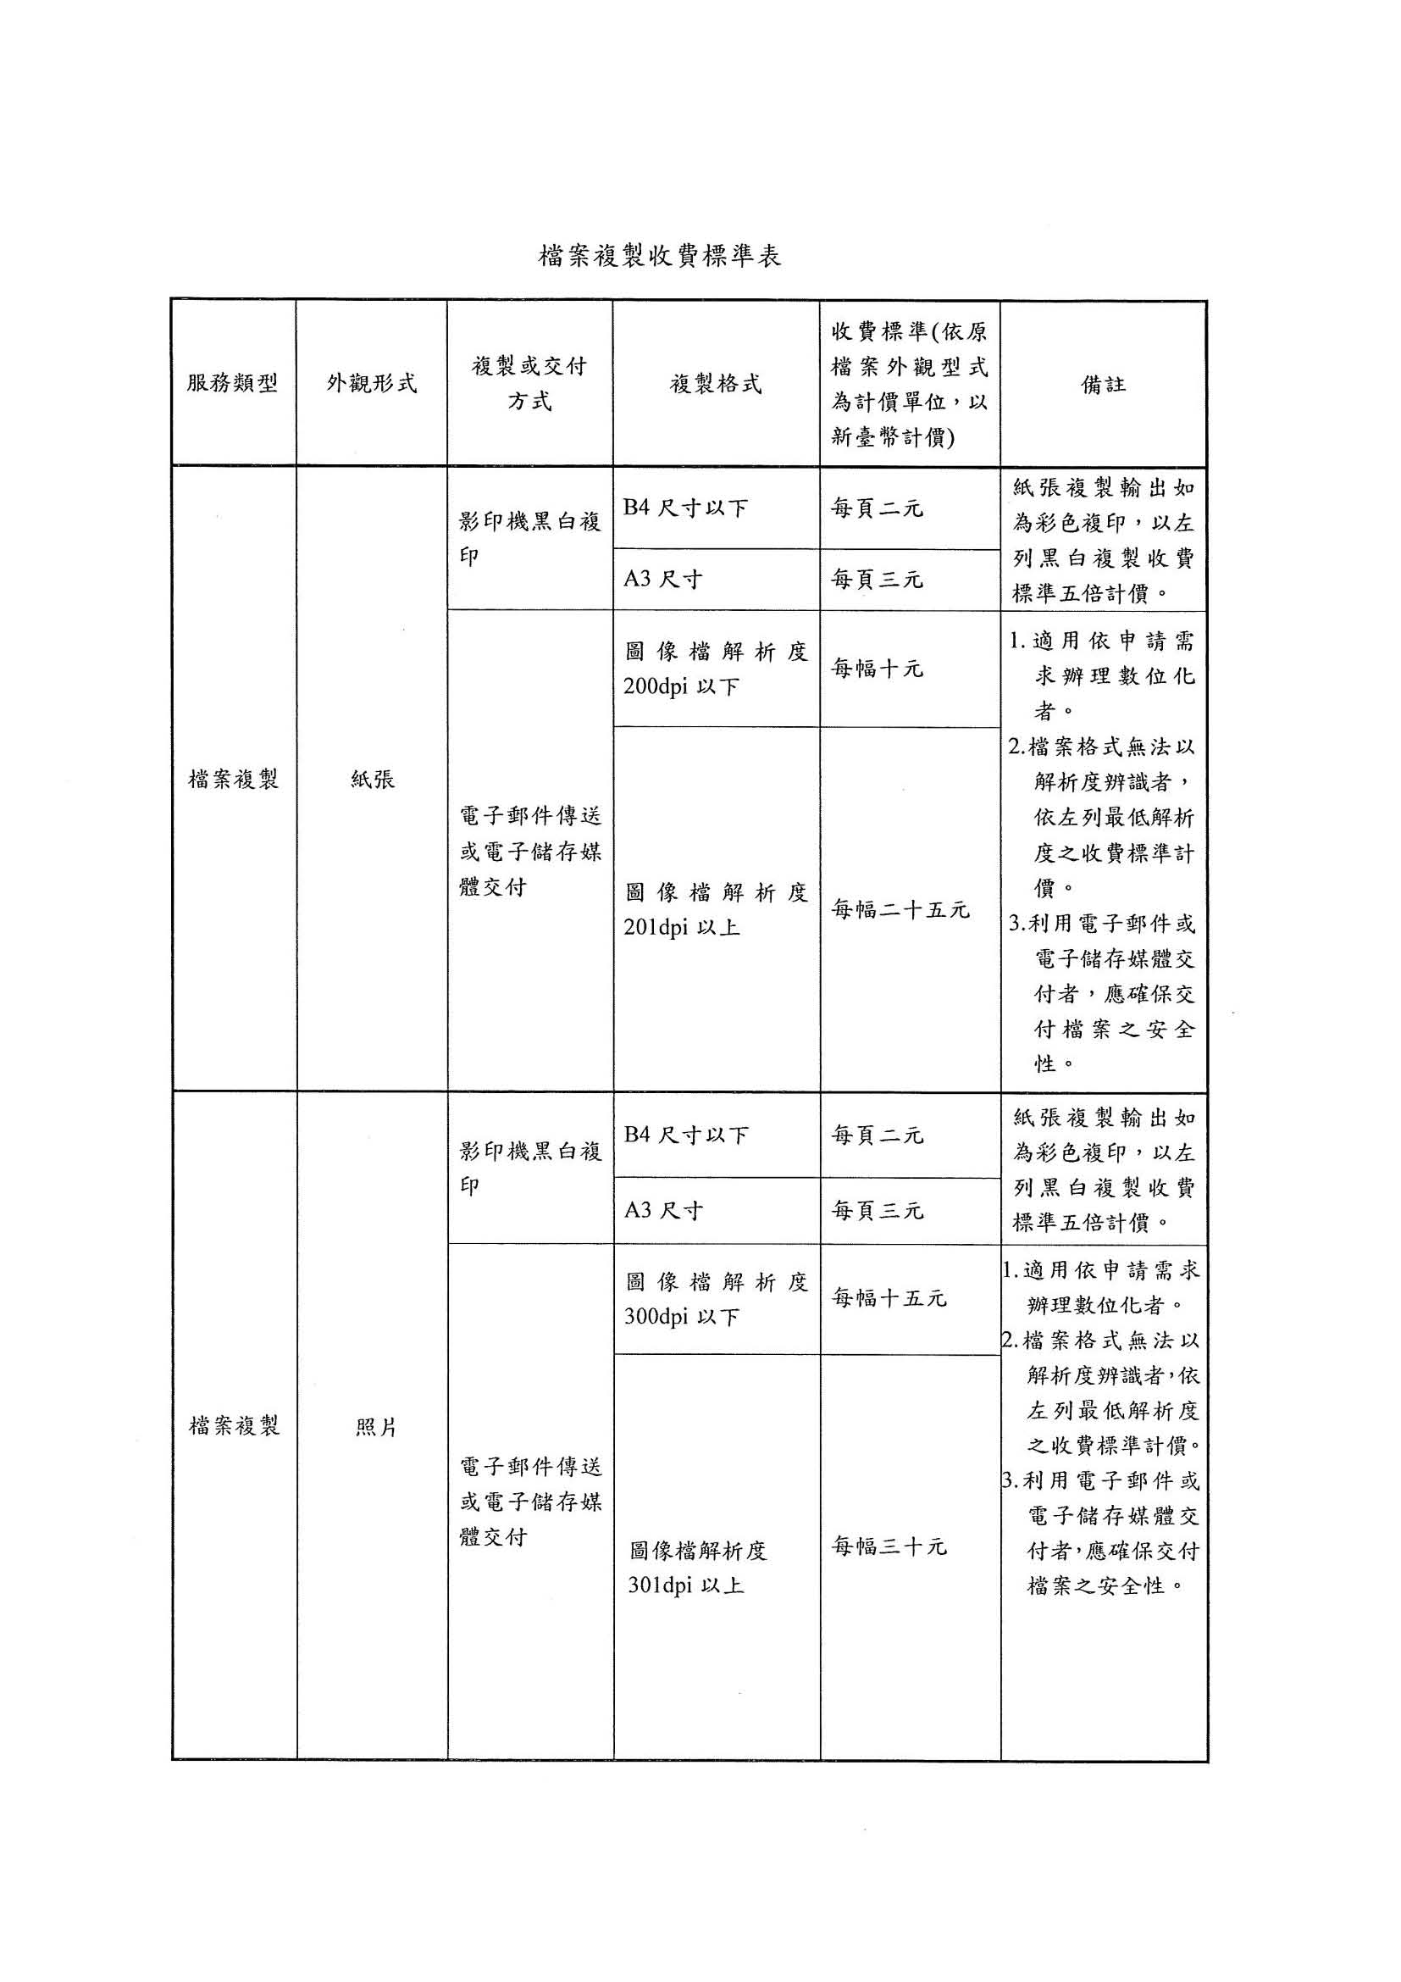

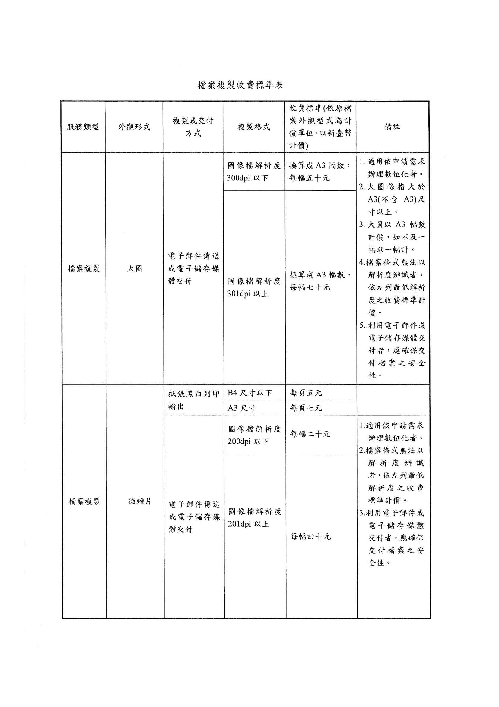

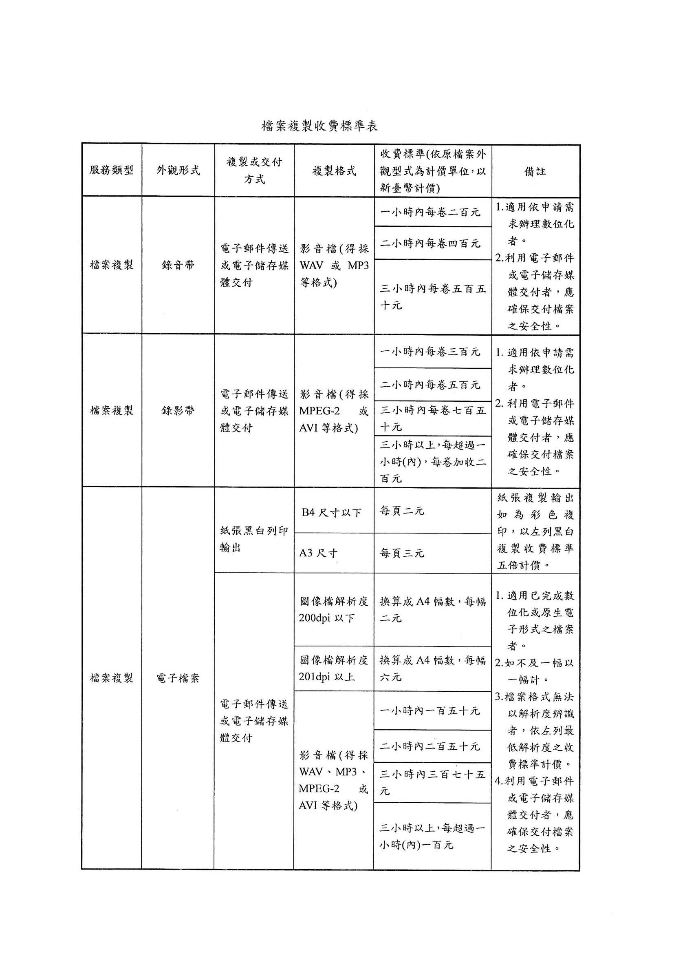

附表八：年度檔案申請應用數量及准駁情形分類統計表

附表九：每月檔案申請應用數量及准駁情形統計表

附表十：年度檔案申請應用目的分類統計表

